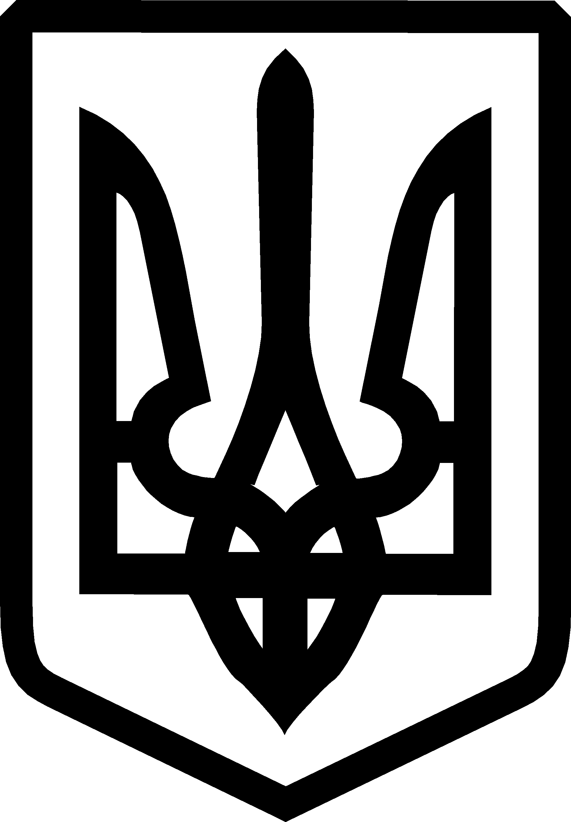
УКРАЇНА

ФЕДОРІВСЬКА СІЛЬСЬКА РАДА ПОЛОГІВСЬКОГО РАЙОНУ ЗАПОРІЗЬКОЇ ОБЛАСТІ
сьомого скликання
шоста сесія (перше пленарне засідання)

РІШЕННЯ
05 червня 2020року № 6
с.Федорівка

Про припинення права користування земельною ділянкою для ведення особистого селянського господарства, із земель сільськогосподарського призначення на території Федорівської сільської ради гр. Шечковою Наталею Миколаївною

Керуючись ст.26 Законом України «Про місцеве самоврядування в Україні», статтями 12, 33, 40, 93, 95,141 Земельного кодексу України, розглянувши заяву гр. Шечкової Н.М. від 02.06.2020 року №01-14/798, щодо припинення права користування земельною ділянкою для ведення особистого селянського господарства, із земель сільськогосподарських призначень , Федорівська сільська рада ВИРІШИЛА:

1.Відповідно ст. 141 Земельного кодексу України припинити гр. Шечковій Наталії Миколаївні (ідентифікаційний номер платника податку 3008206086) право користування земельною ділянку для ведення особистого селянського господарства орієнтованою площею 2,0 га , із земель сільськогосподарських призначень, яка розташована на території Федорівської сільської ради в межах населеного пункту за адресою: Запорізька область Пологівський район, с. Хліборобне, вул.Фірсюка.

2.п.15 рішення сесії сільської ради від 08.09.2011року №8 вважати таким що втратив чинність.

3.Контроль за виконанням даного рішення покласти на постійну комісія з питань земельних відносин, природокористування, планування території, будівництва, архітектури, комунальної власності, житлово-комунального господарства та благоустрою.

Сільський голова В.ЧЕРНОУС

